Parrocchia della

CATTEDRALE di PESCIA

17 luglio 2022

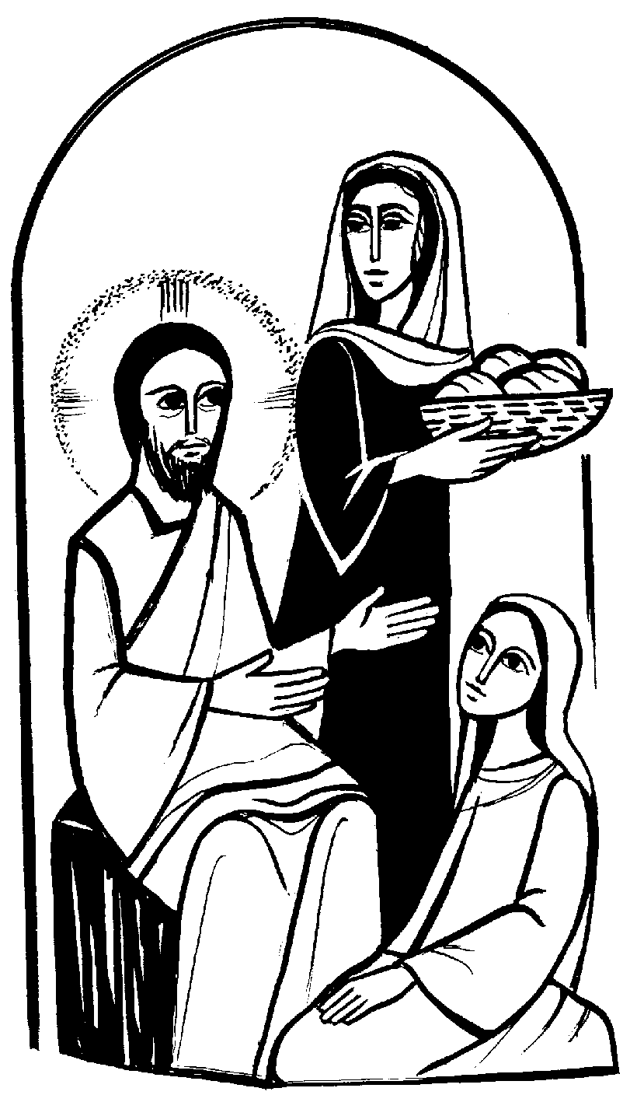
XVI DOMENICA
DEL TEMPO ORDINARIO

RITI DI INTRODUZIONE

INNO DEL GIUBILEO DIOCESANO
1 Col cuore già teso in ascolto della tua parola d’amore noi Chiesa, tua sposa, nel canto gioiamo all’incontro con te.
Rit. La Chiesa di Pescia ti loda pregando la Vergine Madre e vuole, vivendo il Vangelo, che regni l’amore di Dio.
2 Uniti al banchetto di Cristo viviamo dell’alto mistero, portando a ogni uomo ferito l’amore che tu doni a noi.

Nel nome del Padre e del Figlio e dello Spirito Santo. Amen.
Il Dio della speranza, che ci riempie di ogni gioia e pace nella fede per la potenza dello Spirito Santo, sia con tutti voi.
E con il tuo spirito.

ATTO PENITENZIALE
Chiediamo a Dio che il nostro cuore non rimanga chiuso alla sua Parola. Riconosciamo i nostri peccati e apriamoci alla misericordia del Signore.
Breve pausa di riflessione personale
Signore, tu sei la via che riconduce al Padre, Kyrie, eleison. Kyrie, eleison.
Cristo, tu sei la verità che illumina i popoli, Christe, eleison. Christe, eleison.
Signore, tu sei la vita che rinnova il mondo, Kyrie, eleison. Kyrie, eleison.
Dio Onnipotente abbia misericordia di noi, perdoni i nostri peccati e ci conduca alla vita eterna. Amen.

Gloria a Dio nell'alto dei cieli e pace in terra agli uomini, amati dal Signore. Noi ti lodiamo, ti benediciamo, ti adoriamo, ti glorifichiamo, ti rendiamo grazie per la tua gloria immensa, Signore Dio, Re del cielo, Dio Padre onnipotente. Signore, Figlio unigenito, Gesù Cristo, Signore Dio, Agnello di Dio, Figlio del Padre, tu che togli i peccati del mondo, abbi pietà di noi; tu che togli i peccati del mondo, accogli la nostra supplica; tu che siedi alla destra del Padre, abbi pietà di noi. Perché tu solo il Santo, tu solo il Signore, tu solo l'Altissimo, Gesù Cristo, con lo Spirito Santo: nella gloria di Dio Padre. Amen.

COLLETTA
O Padre, nella casa di Betania tuo Figlio Gesù ha conosciuto il premuroso servizio di Marta e l’adorante silenzio di Maria: fa’ che nulla anteponiamo all’ascolto della sua parola. Per il nostro Signore Gesù Cristo, tuo Figlio, che è Dio, e vive e regna con te, nell’unità dello Spirito Santo,
per tutti i secoli dei secoli. Amen.

LITURGIA DELLA PAROLA
Prima Lettura
Dal libro della Genesi
In quei giorni, il Signore apparve ad Abramo alle Querce di Mamre, mentre egli sedeva all’ingresso della tenda nell’ora più calda del giorno.
Egli alzò gli occhi e vide che tre uomini stavano in piedi presso di lui. Appena li vide, corse loro incontro dall’ingresso della tenda e si prostrò fino a terra, dicendo: «Mio signore, se ho trovato grazia ai tuoi occhi, non passare oltre senza fermarti dal tuo servo. Si vada a prendere un po’ d’acqua, lavatevi i piedi e accomodatevi sotto l’albero. Andrò a prendere un boccone di pane e ristoratevi; dopo potrete proseguire, perché è ben per questo che voi siete passati dal vostro servo». Quelli dissero: «Fa’ pure come hai detto».
Allora Abramo andò in fretta nella tenda, da Sara, e disse: «Presto, tre sea di fior di farina, impastala e fanne focacce». All’armento corse lui stesso, Abramo; prese un vitello tenero e buono e lo diede al servo, che si affrettò a prepararlo. Prese panna e latte fresco insieme con il vitello, che aveva preparato, e li porse loro. Così, mentre egli stava in piedi presso di loro sotto l’albero, quelli mangiarono.
Poi gli dissero: «Dov’è Sara, tua moglie?». Rispose: «È là nella tenda». Riprese: «Tornerò da te fra un anno a questa data e allora Sara, tua moglie, avrà un figlio».
Parola di Dio. Rendiamo grazie a Dio.

Salmo Responsoriale
R. Chi teme il Signore,
abiterà nella sua tenda.
Colui che cammina senza colpa, pratica la giustizia e dice la verità che ha nel cuore, non sparge calunnie con la sua lingua. R/.
Non fa danno al suo prossimo e non lancia insulti al suo vicino. Ai suoi occhi è spregevole il malvagio, ma onora chi teme il Signore. R/.
Non presta il suo denaro a usura e non accetta doni contro l’innocente. Colui che agisce in questo modo resterà saldo per sempre. R/.

Seconda Lettura
Dalla lettera di san Paolo apostolo ai Colossesi
Fratelli, sono lieto nelle sofferenze che sopporto per voi e do compimento a ciò che, dei patimenti di Cristo, manca nella mia carne, a favore del suo corpo che è la Chiesa.
Di essa sono diventato ministro, secondo la missione affidatami da Dio verso di voi di portare a compimento la parola di Dio, il mistero nascosto da secoli e da generazioni, ma ora manifestato ai suoi santi.
A loro Dio volle far conoscere la gloriosa ricchezza di questo mistero in mezzo alle genti: Cristo in voi, speranza della gloria. È lui infatti che noi annunciamo, ammonendo ogni uomo e istruendo ciascuno con ogni sapienza, per rendere ogni uomo perfetto in Cristo.
Parola di Dio. Rendiamo grazie a Dio.

Canto al Vangelo
Beati coloro che custodiscono la parola di Dio con cuore integro e buono, e producono frutto con perseveranza.
Vangelo
Dal vangelo secondo Luca
In quel tempo, mentre erano in cammino, Gesù entrò in un villaggio e una donna, di nome Marta, lo ospitò.
Ella aveva una sorella, di nome Maria, la quale, seduta ai piedi del Signore, ascoltava la sua parola. Marta invece era distolta per i molti servizi.
Allora si fece avanti e disse: «Signore, non t’importa nulla che mia sorella mi abbia lasciata sola a servire? Dille dunque che mi aiuti». Ma il Signore le rispose: «Marta, Marta, tu ti affanni e ti agiti per molte cose, ma di una cosa sola c’è bisogno. Maria ha scelto la parte migliore, che non le sarà tolta».
Parola del Signore. Lode a te, o Cristo.

Credo in un solo Dio, Padre onnipotente, creatore del cielo e della terra, di tutte le cose visibili e invisibili. Credo in un solo Signore, Gesù Cristo, unigenito Figlio di Dio, nato dal Padre prima di tutti i secoli: Dio da Dio, Luce da Luce, Dio vero da Dio vero, generato, non creato, della stessa sostanza del Padre; per mezzo di lui tutte le cose sono state create. Per noi uomini e per la nostra salvezza discese dal cielo, e per opera dello Spirito santo si è incarnato nel seno della vergine Maria e si è fatto uomo. Fu crocifisso per noi sotto Ponzio Pilato, morì e fu sepolto. Il terzo giorno è risuscitato, secondo le Scritture, è salito al cielo, siede alla destra del Padre. E di nuovo verrà, nella gloria, per giudicare i vivi e i morti, e il suo regno non avrà fine. Credo nello Spirito Santo, che è Signore e dà la vita, e procede dal Padre e dal Figlio. Con il Padre e il Figlio è adorato e glorificato, e ha parlato per mezzo dei profeti. Credo la Chiesa, una santa cattolica e apostolica. Professo un solo battesimo per il perdono dei peccati. Aspetto la risurrezione dei morti e la vita del mondo che verrà. Amen.

PREGHIERA DEI FEDELI
Fratelli e sorelle il Vangelo ci ha ricordato che nella vita ci deve essere spazio per l’attività e la spiritualità. Pertanto salga al Padre la nostra supplica.
Preghiamo insieme dicendo:
Ascoltaci, o Signore.
Perché la Chiesa sappia nutrirsi all’ascolto della Parola del suo Maestro e Signore, preghiamo.
Perché gli uomini comprendano che non è con la violenza e il terrorismo che si risolvono i problemi dei popoli sottosviluppati, preghiamo.
Perché sappiamo accogliere e ospitare Cristo nella persona dei fratelli, in particolare i più bisognosi, preghiamo.
 O Signore, che vedi la nostra incapacità a vivere come ci hai insegnato, confermaci nei nostri buoni propositi e non privarci della tua grazia. Te lo chiediamo per Cristo nostro Signore. Amen.

LITURGIA EUCARISTICA
TU FONTE VIVA
1 Tu, fonte viva; chi ha sete beva! Fratello buono, che rinfranchi il passo; nessuno è solo se tu lo sorreggi, grande Signore!
2 Tu, pane vivo; chi ha fame venga! Se tu lo accogli, entrerà nel Regno; sei tu la luce per l’eterna festa, grande Signore!
3 Tu, segno vivo; chi ti cerca veda! Una dimora troverà con gioia; dentro l’aspetti, tu sarai l’amico, grande Signore!

Pregate, fratelli e sorelle, perché il mio e vostro sacrificio sia gradito a Dio, Padre onnipotente. Il Signore riceva dalle tue mani questo sacrificio a lode e gloria del suo nome, per il bene nostro e di tutta la sua santa Chiesa.

SULLE OFFERTE (in piedi)
O Dio, che nell’unico e perfetto sacrificio di Cristo hai dato compimento alla Legge antica, accogli e santifica questa nostra offerta come un giorno benedicesti i doni di Abele, perché ciò che ognuno di noi presenta in tuo onore giovi alla salvezza di tutti. Per Cristo nostro Signore. Amen.

PREGHIERA EUCARISTICA
Il Signore sia con voi.
E con il tuo spirito.
In alto i nostri cuori.
Sono rivolti al Signore.
Rendiamo grazie al Signore nostro Dio.
È cosa buona e giusta.
¹⁰ È veramente giusto benedirti e renderti grazie, Padre santo, sorgente della verità e della vita, perché in questo giorno di festa ci hai convocato nella tua casa. Oggi la tua famiglia, riunita nell’ascolto della Parola e nella comunione dell’unico pane spezzato, fa memoria del Signore risorto nell’attesa della domenica senza tramonto, quando l’umanità intera entrerà nel tuo riposo. Allora noi vedremo il tuo volto e loderemo senza fine la tua misericordia. Con questa gioiosa speranza, uniti agli angeli e ai santi, cantiamo a una sola voce l’inno della tua gloria:
Santo, Santo, Santo il Signore Dio dell'universo. I cieli e la terra sono pieni della tua gloria. Osanna nell'alto dei cieli. Benedetto colui che viene nel nome del Signore. Osanna nell'alto dei cieli.

RITI DI COMUNIONE

PANE DI VITA NUOVA
1. Pane di vita nuova, vero cibo dato agli uomini, nutrimento che sostiene il mondo, dono splendido di grazia.
Rit. Pane della vita, sangue di salvezza, vero corpo, vera bevanda, cibo di grazia per il mondo.
2. Tu sei sublime frutto di quell’albero di vita che Adamo non poté toccare: ora è in Cristo a noi donato.
3. Sei l’Agnello immolato nel cui sangue è la salvezza, memoriale della vera Pasqua, della nuova Alleanza.
4. Manna che nel deserto nutri il popolo in cammino, sei sostegno e forza nella prova per la Chiesa in mezzo al mondo.
5. Vino che ci dà gioia, che riscalda il nostro cuore, sei per noi il prezioso frutto della vigna del Signore.

DOPO LA COMUNIONE
Assisti con bontà il tuo popolo, o Signore, e poiché lo hai colmato della grazia di questi santi misteri, donagli di passare dall’antica condizione di peccato alla pienezza della vita nuova. Per Cristo nostro Signore. Amen.

RITI DI CONCLUSIONE
Il Signore sia con voi.
E con il tuo spirito.
Vi benedica Dio onnipotente Padre e Figlio e Spirito Santo. Amen.
… : andate in pace.
Rendiamo grazie a Dio.

INNO DEL GIUBILEO DIOCESANO
Guardando ad Allucio da Pescia, ai santi che pregano in cielo vogliamo donarci nel mondo gioiosi, inviati da te.
Rit. La Chiesa di Pescia ti loda pregando la Vergine Madre e vuole, vivendo il Vangelo, che regni l’amore di Dio.

